Приложение

к границам охранной зоны памятника природы регионального значения «Октябрьский бор»

**СХЕМА**

**границ охранной зоны памятника природы регионального значения «Октябрьский бор»**

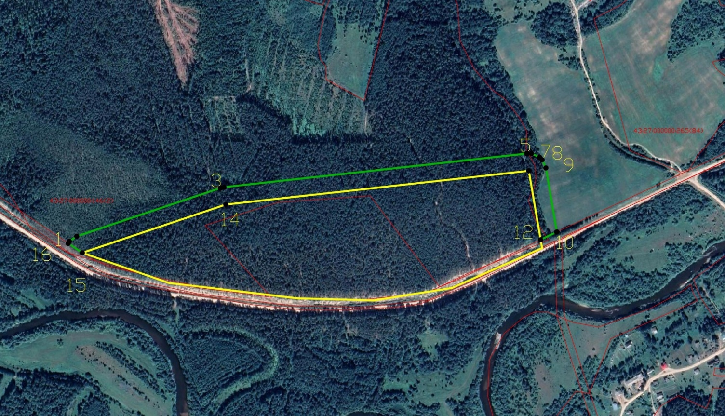

**Условные обозначения**

Границы охранной зоны памятника природы регионального значения «Октябрьский бор»

• 50 Номер поворотной точки

___________